**projektas**

**reg. Nr. T-143**

**2.27.darbotvarkės klausimas**

**Pasvalio rajono savivaldybės taryba**

**Sprendimas**

**DĖL akcinės benDrovės „Panevėžio energija“ 2019-2022 metų investicijų plano PASVALIO ŠILUMOS TINKLŲ RAJONE patikslinimo bei 2013-2017 metų investicijų į turto atnaujinimą – remontą suderinimo**

2021 m. birželio d. Nr. T1-

Pasvalys

Vadovaudamasi Lietuvos Respublikos vietos savivaldos įstatymo 16 straipsnio 4 dalimi, Lietuvos Respublikos šilumos ūkio įstatymo 35 straipsniu, Valstybinės energetikos reguliavimo tarybos 2009 m. liepos 8 d. nutarimu Nr. O3-96 „Dėl šilumos kainų nustatymo metodikos“ (Valstybinės energetikos reguliavimo tarybos 2021 m. sausio 8 d. nutarimo Nr. O3E-3 redakcija), Šilumos tiekėjų investicinių planų derinimo su Savivaldybės taryba tvarkos aprašu, patvirtintu Pasvalio rajono savivaldybės tarybos 2008 m. rugsėjo 30 d. sprendimu Nr. T1-196 „Dėl šilumos tiekėjų investicinių planų derinimo su savivaldybės taryba tvarkos aprašo patvirtinimo“ (su visais aktualiais pakeitimais), atsižvelgdama į akcinės bendrovės „Panevėžio energija“ 2021 m. balandžio 30 d. raštą Nr. S21-010-0533 „Dėl investicijų derinimo“ ir į Šilumos tiekėjų investicinių planų derinimo komisijos 2021 m. birželio 8 d. posėdžio protokolą Nr. ASI-275, Pasvalio savivaldybės taryba nusprendžia

derinti akcinės bendrovės „Panevėžio energija“ Pasvalio šilumos tinklų rajone:

1. AB „Panevėžio energija“ 2019–2022 metų investicijų planą Pasvalio šilumos tinklų rajone (plano tikslinimas) (1 priedas);

2. AB „Panevėžio energija“ 2013–2017 metų įvykdytas investicijas į turto atnaujinimą – remontą, didinantį ilgalaikio materialiojo turto vertę / ilginantį jo naudingo tarnavimo laiką Pasvalio mieste ir rajone (2 priedas).

Sprendimas gali būti skundžiamas Pasvalio rajono savivaldybės tarybai (Vytauto Didžiojo a. 1, 39143 Pasvalys) Lietuvos Respublikos viešojo administravimo įstatymo nustatyta tvarka arba Lietuvos administracinių ginčų komisijos Panevėžio apygardos skyriui (Respublikos g. 62, 35158 Panevėžys) Lietuvos Respublikos ikiteisminio administracinių ginčų nagrinėjimo tvarkos įstatymo nustatyta tvarka arba Regionų apygardos administraciniam teismui, skundą (prašymą, pareiškimą) paduodant Regionų apygardos administracinio teismo Kauno (A. Mickevičiaus g. 8A, 44312 Kaunas), Klaipėdos (Galinio Pylimo g. 9, 91230 Klaipėda), Panevėžio (Respublikos g. 62, 35158 Panevėžys) arba Šiaulių (Dvaro g. 80, 76298 Šiauliai) rūmuose, Lietuvos Respublikos administracinių bylų teisenos įstatymo nustatyta tvarka per vieną mėnesį nuo jo paskelbimo arba įteikimo suinteresuotai šaliai dienos.

Savivaldybės meras Gintautas Gegužinskas

Parengė

Pasvalio rajono savivaldybės administracijos

Vietinio ūkio ir plėtros skyriaus statybos inžinierius

A. Vičas

2021-06-08

Suderinta DVS Nr. RTS-139

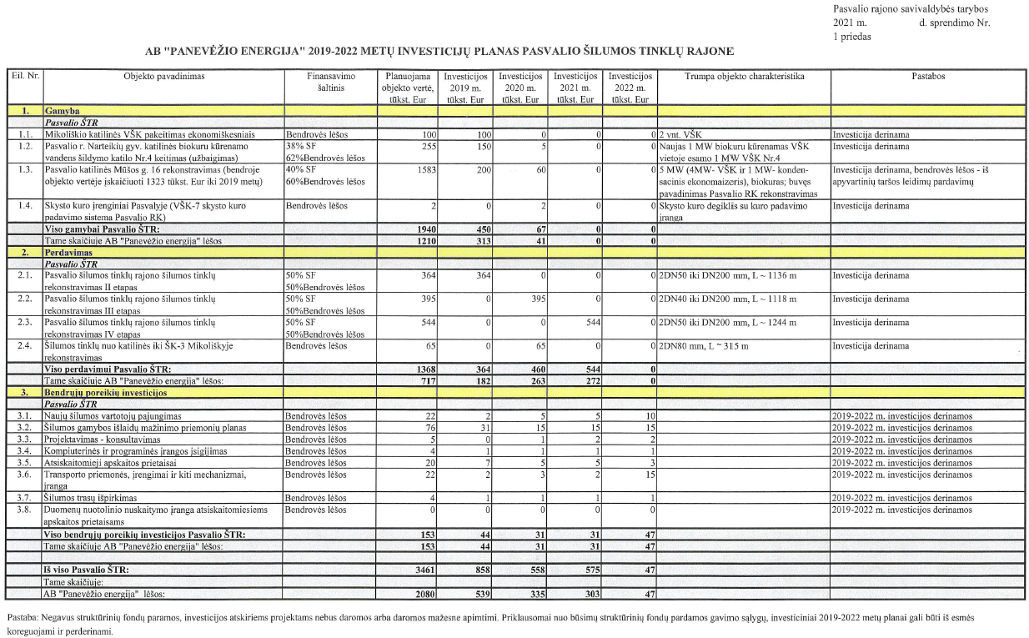

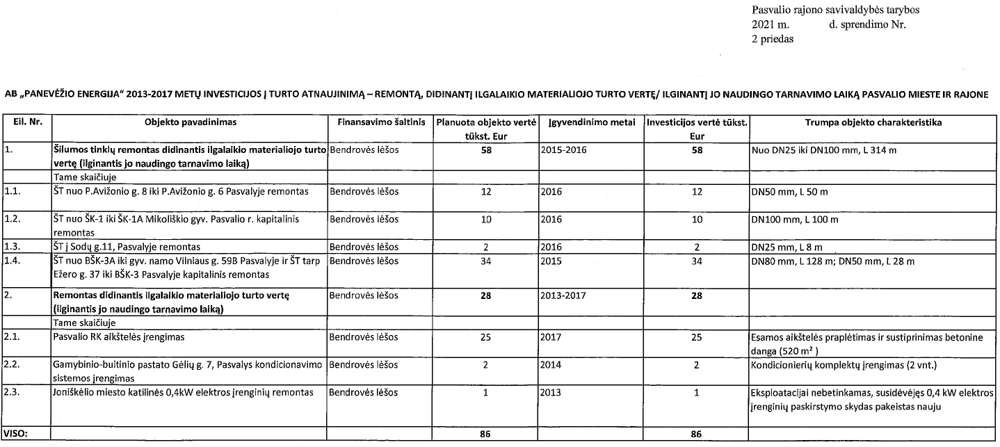

Pasvalio rajono savivaldybės tarybai

**AIŠKINAMASIS RAŠTAS**

**Dėl Ab „Panevėžio energija“ 2019–2022 metų investicijų plano patikslinimo bei AB „panevėžio energija“ 2013–2017 metų investicijų į turto atnaujinimą – remontą derinimo**

2021 m. birželio 8 d.

Pasvalys

**1. Problemos esmė**

Sprendimo projektas parengtas atsižvelgiant į AB „Panevėžio energija“ 2021 m. balandžio 30 d. raštą Nr. S21-010-0533 „Dėl investicijų derinimo“, kuriuo prašoma papildomai suderinti plano tikslinimą ir turto atnaujinimą – remontą, didinantį ilgalaikio materialiojo turto vertę / ilginantį jo naudingo tarnavimo laiką Pasvalio mieste ir rajone.

**2. Kokios siūlomos naujos teisinio reguliavimo nuostatos ir kokių rezultatų laukiama.**

Naujų teisinio reguliavimo nuostatų nesiūloma.

**3. Skaičiavimai, išlaidų sąmatos, finansavimo šaltiniai.**

Sprendimo projekto įgyvendinimui lėšų nereikia, investicijoms bus naudojamos bendrovės lėšos.

**4.Numatomo teisinio reguliavimo poveikio vertinimo rezultatai galimos neigiamos priimto sprendimo pasekmės ir kokių priemonių reikėtų imtis, kad tokių pasekmių būtų išvengta.**

Priėmus sprendimo projektą, neigiamų pasekmių nenumatoma.

**5. Jeigu sprendimui įgyvendinti reikia įgyvendinamųjų teisės aktų, – kas ir kada juos turėtų priimti –** nereikia.

**6. Sprendimo projekto iniciatoriai.**

Savivaldybės administracija.

**7. Sprendimo projekto rengimo metu gauti specialistų vertinimai ir išvados.**

Sprendimo projektui pritarta.

PRIDEDAMA:

1. AB „Panevėžio energija“ 2021-04-30 raštas Nr. S21-010-0533 „Dėl investicijų derinimo“ aiškinamasis raštas, 5 lapai.

2. Šilumos tiekėjų investicinių planų derinimo komisijos posėdžio 2021-06-08 protokolas Nr. ASI-275, 7 lapai.

Vietinio ūkio ir plėtros skyriaus statybos inžinierius Audrius Vičas

**AIŠKINAMASIS RAŠTAS**

**DĖL SAVIVALDYBĖS TARYBAI TEIKIAMO DERINTI**

**AB „PANEVĖŽIO ENERGIJA“ 2019 - 2022 METŲ INVESTICIJŲ PLANO PATIKSLINIMO**

**BEI AB „PANEVĖŽIO ENERGIJA“ 2013-2017 METŲ INVESTICIJŲ Į TURTO ATNAUJINIMĄ – REMONTĄ DERINIMO**

*AB „Panevėžio energija“ investicijos savivaldybės tarybos derinimui teikiamos, remiantis:*

1. Valstybinės energetikos reguliavimo tarybos (toliau VERT) 2019 m. balandžio 1 d. Nr. O3E-93 nutarimu patvirtintu „Šilumos tiekėjų, nepriklausomų šilumos gamintojų, geriamojo vandens tiekėjų ir nuotekų tvarkytojų, paviršinių nuotekų tvarkytojų investicijų vertinimo ir derinimo Valstybinėje energetikos reguliavimo taryboje tvarkos aprašu“ (2020-11-21 suvestinė redakcija; toliau Aprašas). Apraše nurodoma, kad visos VERT derinimui teikiamos investicijos turi būti suderintos su savivaldybių tarybomis, su prašymu derinti investicijas pateikiant savivaldybių tarybų sprendimų dėl investicijų derinimo kopijas;

2. Lietuvos Respublikos šilumos ūkio įstatymo 10 skirsnio 35 straipsniu;

3. Lietuvos Respublikos energetikos įstatymo 3 skirsnio 15 straipsnio 3 punktu;

4. Lietuvos Respublikos vietos savivaldos įstatymo 6 straipsnio 30 punktu ir 16 straipsnio 4 punktu.

*Priežastys, nulėmusios AB „Panevėžio energija“ investicijų plano patikslinimą: :*

- 2019 – 2022 metų investicinis planas (toliau Planas) 2017 metais buvo ruošiamas ir su savivaldybės taryba derinamas kaip bazinės kainos dedamųjų nustatymo projekto sudedamoji dalis. Plano rengimo metu nebuvo tiksliai žinomos visos Europos Sąjungos paramos apimtys (toliau ES parama) – po Plano suderinimo savivaldybės taryboje, dalis kvietimų ES paramos gavimui nebuvo paskelbti, daliai naujai paskelbų kvietimų keitėsi paramos gavimo apimtys ir sąlygos. Derinant Planą su savivaldybės taryba tokia situacija buvo įvertinta derinamo plano pastabose, numatant Plano investicijų perderinimo/patikslinimo galimybę;

- Investicijų planavimo neapibrėžtumo faktorius, lemiantis, kad Plano rengimo metu dalies naujai atsirandančių investicijų neįmanoma numatyti (intensyvesnis naujų vartotojų skaičiaus atsiradimas; įrangos ar įrenginių gedimai, lemiantys naujos įrangos/įrenginių įsigijimą; dėl kuro rinkos sąlygų pokyčių atsiradusi būtinybė investuoti į šilumos gamybos įrangą, siekiant sumažinti šilumos gamybos išlaidas; didesnių apimčių investicijų projektavimo metu atsirandanti būtinybė investuoti į naują arba praplėsti esamą infrastruktūrą ir pan.).

Vadovaudamasi aukščiau išdėstytomis priežastimis, AB „Panevėžio energija“ (toliau „bendrovė“) savivaldybės tarybos derinimui teikia AB „Panevėžio energija“ 2019 – 2022 metų investicijų plano Pasvalio šilumos tinklų rajone patikslinimą 2019 ir 2020 metams.

Tarybos derinimui teikiamos investicijos:

1. 2019 metų investicijos.

1.1. Šilumos gamybos išlaidų mažinimo priemonių planas (bendrųjų poreikių investicija; perderinama, 2019 metais pasikeitus investicijos vertei). Investicija įgyvendinama bendrovės lėšomis. Investicija numatyta vadovaujantis Lietuvos Respublikos Energetikos įstatymo trečio skirsnio 16 straipsnio 1 punktu („Energetikos įmonės vykdo veiklą taip, kad užtikrintų saugią, efektyvią, aplinką tausojančią energijos gamybą, energijos tiekimą, perdavimą, skirstymą iki perdavimo ar skirstymo sistemos sujungimo su vartotojo sistema vietos, neviršydamos nustatytų valstybės reguliuojamų kainų...“) Investicija skirta mažinti gamybos išlaidoms, planuojama, atsižvelgiant į gamybos išlaidų mažinimo priemonių įgyvendinimo būtinumą ir faktinę investicijos įgyvendinimo patirtį ankstesniais metais, modeliuojant galimus gamybos mažinimo priemonių poreikius. 2017 metais, planuojant šią investiciją, 2019 metams buvo numatyta 10 tūkst. Eur susidėvėjusios, nebepatikimos katilinių įrangos pakeitimui, katilinių šilumos ūkio atnaujinimui. 2019 metais trijose katilinėse buvo pakeisti susidėvėję tinklo siurbliai, nebeužtikrinantys patikimo šilumos gamybos ūkio funkcionavimo, Pajiešmenių pradinėje mokykloje įrengta dujiniu kuru kūrenama katilinė:

- Joniškėlio m. mokyklos katilinėje – tinklo siurblys (1,5 tūkst. Eur);

- Joniškėlio miesto katilinėje – tinklo siurblys (2 tūkst. Eur);

- Narteikių katilinėje - tinklo papildymo siurblys (0,5 tūkst. Eur)

- Bendrovė, nuosekliai įgyvendindama šilumos gamybos ir tiekimo kaštų mažinimo priemones, 2019 metais įgyvendino Pajiešmenių kaimo šildymo sistemos šildymo būdo pakeitimą, vartotojams, kuriems bendrovė tiekė šilumą patalpų šildymui, įrengdama individualius dujinius katilus, Pajiešmenių pradinėje mokykloje – dujinę katilinę. Numatytas šildymo būdo pakeitimo ekonominis efektas – 29 tūkst. Eur per metus. Pajiešmenių pradinėje mokykloje įrengta dujinė katilinė liko bendrovės nuosavybėje, šios investicijos vertė – 27 tūkst. Eur.

Bendra 2019 metais įgyvendinto šilumos gamybos išlaidų mažinimo priemonių plano vertė – 31 tūkst. Eur, šios investicijos įtakos reguliuojamai šilumos kainai praktiškai nėra – 0,0004 ct/kWh.

1.2. Atsiskaitomieji šilumos apskaitos prietaisai (bendrųjų poreikių investicija; perderinama, 2019 metais pasikeitus investicijos vertei). Investicija bendrovės lėšomis įgyvendinama vadovaujantis Lietuvos Respublikos Šilumos ūkio įstatymo ketvirto skirsnio 16 straipsnio 1 punktu („Šilumos tiekėjas savo lėšomis įrengia atsiskaitomuosius šilumos apskaitos prietaisus, užtikrina jų tinkamą techninę būklę, nustatytą matavimų tikslumą ir organizuoja patikrą“). Investicijai skirtos lėšos naudojamos atsiskaitomųjų apskaitos prietaisų, įrengiamų vartotojams už AB „Panevėžio energija“ lėšas, įsigijimui. Investicija planuojama atsižvelgiant į poreikį ir modeliuojant galimą naujų vartotojų atsiradimą. 2017 metais, planuojant šią investiciją, 2019 metams buvo numatyta 5 tūkst. Eur šilumos apskaitos prietaisų įsigijimui. 2019 metais įgyvendinant investiciją, atsirado būtinybė šilumos apskaitos prietaisų panaudoti daugiau nei planuota - už 7 tūkst. Eur. Šios investicijos įtakos reguliuojamai šilumos kainai praktiškai nėra – 0,0002 ct/kWh.

2. 2019-2020 metų investicijos

2.1. Gamyba. Gamybos srities investicijos susijusios su Lietuvos Respublikos Energetikos įstatymo trečio skirsnio 16 straipsnio 1 punktu („Energetikos įmonės vykdo veiklą taip, kad užtikrintų saugią, efektyvią, aplinką tausojančią energijos gamybą, energijos tiekimą, perdavimą, skirstymą iki perdavimo ar skirstymo sistemos sujungimo su vartotojo sistema vietos, neviršydamos nustatytų valstybės reguliuojamų kainų...“).

2.1.1.Pasvalio katilinės Mūšos g. 16 rekonstravimas (buvęs pavadinimas - Pasvalio RK rekonstrukcija). Investicija įgyvendinta, pasinaudojus ES paramos struktūrinių fondų (SF) lėšomis ir perderinama, pasikeitus investicijos vertei. Pasvalio rajono savivaldybės 2017-05-24 sprendimu T1-123 suderintos lėšos – 1323 tūkst. Eur (2018 m.; SF parama 50%, bendrovės lėšos 50%; objekto charakteristika – 5MW (4MW – VŠK ir 1 MW kondensacinis ekonomaizeris), biokuras). Dėl SF paramos pagal 2017-09-25 priemonę 04.1.1.-LVPA-K-109 paskelbimo laiko, paramos gavimo ir skyrimo ypatumų, investicijos įgyvendinimo laikas užsitęsė, investicija tapo tęstine, įgyvendinta 2018, 2019, 2020 metais; po paramos gavimo įvykus rangos darbų konkursui, investicijos vertė padidėjo 260 tūkst. Eur ir sudarė 1583 tūkst. Eur (tame skaičiuje 1323 tūkst. Eur iki 2019 m.), pasikeitė investicijos finansavimo lėšų procentas (SF parama 40%, bendrovės lėšos 60%) 2018 metais numatyta įgyvendinti investicija perskirstoma:

|  |  |  |  |  |  |  |  |  |
| --- | --- | --- | --- | --- | --- | --- | --- | --- |
| Eil. Nr. | Objekto pavadinimas | Finansavimo  šaltinis | Planuojama objekto  vertė tūkst. Eur | Investicijos tūkst. Eur | | | | Trumpa objekto charakteristika |
| 2019 m. | 2020 m. | 2021 m. | 2022 m. |
| 1. | **Gamyba** |  |  |  |  |  |  |  |
| 1.3. | Pasvalio katilinės Mūšos g. 16 rekonstravimas  (bendroje objekto vertėje įskaičiuoti 1323 tūkst. Eur iki 2019 metų) | 40% SF  60% bendrovės lėšos (iš ATL pardavimų) | 1583 | 200 | 60 | 0 | 0 | 5MW (4MW – VŠK ir 1 MW kondensacinis ekonomaizeris), biokuras |

Investicijos įgyvendinimo metu buvo įrengtas 4 MW našumo biokuru (medienos skiedros) kūrenamas katilas VŠK-5 su pakura, 1 MW galingumo dūmų kondensacinis ekonomaizeris KE-1, VŠK-5 kuro padavimo įrenginiai, VŠK-5 pelenų šalinimo sistema, VŠK-5 kuro sandėlis, 24 m VŠK-5 kaminas, gamybinių nuotekų šalinimo siurblinė, gaisrinės saugos reikalavimus atitinkantys ir privalomi du po 801 m3 tūrio priešgaisriniai tvenkiniai (rezervuarai), kita VŠK-5 darbą užtikrinanti įranga. 1583 tūkst. Eur investicijos įtakos reguliuojamai šilumos kainai nėra – 60 % bendrovei tenkanti investicijos lėšų dalis buvo finansuota iš apyvartinių taršos leidimų pardavimo fondo ir į šilumos kainos dedamąsias neįtraukiama.

2.1.2. Pasvalio r. Narteikių gyv. katilinės biokuru kūrenamo vandens šildymo katilo Nr. 4 keitimas. Investicija įgyvendinta, pasinaudojus ES paramos struktūrinių fondų (SF) lėšomis ir perderinama, pasikeitus investicijos finansavimo lėšų procentui. Pasvalio rajono savivaldybės 2017-05-24 sprendimu T1-123 suderintos lėšos – 250 tūkst. Eur (2018 m. - 100 tūkst. Eur, 2019 m. - 150 tūkst. Eur; SF parama 50%, bendrovės lėšos 50%; objekto charakteristika – Naujas 1 MW biokuru kūrenamas VŠK vietoje esamo 1 MW VŠK Nr.4). Investicija su savivaldybės taryba derinta prieš SF paramos gavimo sąlygų paskelbimą. numatant standartinius finansavimo lėšų pagal SF paramą pasiskirstymo procentus. Po kvietimo gauti SF paramą pagal 2017-09-25 priemonę 04.1.1.-LVPA-K-112 paskelbimo, pasikeitus paramos gavimo, skyrimo bei finansavimo sąlygoms, pasikeitė investicijos finansavimo lėšų procentas (įgyvendinus investiciją, SF parama sudarė 38%, bendrovės lėšos - 62%). 2018 - 2019 metais numatyta įgyvendinti investicija perskirstoma:

|  |  |  |  |  |  |  |  |  |
| --- | --- | --- | --- | --- | --- | --- | --- | --- |
| Eil. Nr. | Objekto pavadinimas | Finansavimo  šaltinis | Planuojama objekto  vertė tūkst. Eur | Investicijos tūkst. Eur | | | | Trumpa objekto charakteristika |
| 2019 m. | 2020 m. | 2021 m. | 2022 m. |
| 1. | **Gamyba** |  |  |  |  |  |  |  |
| 1.2. | Pasvalio r. Narteikių gyv. katilinės biokuru kūrenamo vandens šildymo katilo Nr. 4 keitimas. (užbaigimas) | 38% SF  62% bendrovės lėšos | 255 | 150 | 5 | 0 | 0 | Naujas 1 MW biokuru kūrenamas VŠK vietoje esamo 1 MW VŠK Nr.4 |

Investicijos įgyvendinimo metu buvo įrengtas 1 MW našumo biokuru (medienos skiedros) kūrenamas katilas VŠK-4 su pakura (keičiantis buvusį 1MW VŠK Nr.4), VŠK-4 kuro padavimo įrenginiai, VŠK-4 pagalbiniai įrenginiai, kita VŠK-4 darbą užtikrinanti įranga. Medienos kuro sandėliavimui pritaikyta stoginė, kuro privežimui, išpylimui ir perstūmimui įrengta asfaltbetonio aikštelė. 255 tūkst. Eur investicijos įtaka reguliuojamai šilumos kainai - 0,0017 ct/kWh.

2.1.3. Skysto kuro įrenginiai Pasvalyje (VŠK-7 skysto kuro padavimo sistema Pasvalio RK). Naujai teikiama 2020 metų gamybos investicija, įgyvendinama bendrovės lėšomis. Investicijos įgyvendinimo metu vandens šildymo katilas VŠK-7 pritaikytas rezervinio kuro naudojimui (pagrindinio kuro (biokuro/dujų) tiekimo sistemos sutrikimo atveju)). Įrengta - skysto kuro degiklis, kuro tiekimo linija, siurblys ir dažnio keitiklis. Investicijos vertė 2 tūkst. Eur, investicijos įtakos reguliuojamai šilumos kainai praktiškai nėra – 0,00002 ct/kWh.

2.2. Perdavimas. Perdavimo srities investicijos susijusios su Lietuvos Respublikos Energetikos įstatymo trečio skirsnio 16 straipsnio 1 punktu („Energetikos įmonės vykdo veiklą taip, kad užtikrintų saugią, efektyvią, aplinką tausojančią energijos gamybą, energijos tiekimą, perdavimą, skirstymą iki perdavimo ar skirstymo sistemos sujungimo su vartotojo sistema vietos, neviršydamos nustatytų valstybės reguliuojamų kainų...“).

2.2.1. Šilumos tinklų nuo katilinės iki ŠK-3 Mikoliškyje rekonstravimas. Naujai teikiama 2020 metų investicija, įgyvendinama bendrovės lėšomis. Nuo 1973 metų eksploatuojamų, susidėvėjusių, nepatikimų, didelės trūkimų rizikos šilumos tinklų rekonstravimo metu esami šilumos tinklai buvo pakeisti naujais pramoniniu būdų izoliuotais bekanaliais vamzdžiais (2d88,9/140 mm, šilumos tinklų ilgis – 315 m) taip užtikrinant patikimą šilumos tiekimą vartotojams. Investicijos vertė 65 tūkst. Eur, investicijos įtakos reguliuojamai šilumos kainai praktiškai nėra – 0,00038 ct/kWh;

3. VERT Apraše prie derinamų investicijų priskyrus remontus, didinančius ilgalaikio materialiojo turto vertę, kuriais siekiama pailginti materialiojo turto naudingo tarnavimo laiką ir (ar) pagerinti materialiojo turto naudingąsias  savybes („*Turto atnaujinimas – investicija į ilgalaikį turtą baigiantis jo ar jį sudarančių dalių fizinio ar techninio nusidėvėjimo laikotarpiui, kuria siekiama atkurti atiduodant turtą eksploatuoti buvusias jo funkcines savybes ir (ar) remontas, didinantis ilgalaikio materialiojo turto vertę, kuriuo siekiama pailginti jo naudingo tarnavimo laiką ir (ar) pagerinti jo naudingąsias  savybes*“, toliau Atnaujinimas/Remontas), investicijas, susijusias su Atnaujinimu/Remontu privaloma derinti VERT ir, remiantis Aprašo reikalavimais bei šio aiškinamojo rašto 2, 3, 4 pozicijose nurodytų teisės aktų nuostatomis – su savivaldybės taryba.

2013-2017 metų investicijos į turto atnaujinimą – remontą, didinantį ilgalaikio materialiojo turto vertę/ ilginantį jo naudingo tarnavimo laiką Pasvalio rajono savivaldybės derinimui teikiamos atsižvelgiant į:

- tai, kad VERT savo Apraše prie investicijų priskyrė Atnaujinimą/Remontą (VERT aprašas – teisės aktas, Atnaujinimo/Remonto priskyrimas prie investicijų įteisintas teisės aktu);

- tai, kad Aprašas reglamentuoja Šilumos įmonių planuojamų vykdyti, vykdomų ar įvykdytų investicijų, susijusių su reguliuojama veikla, vertinimo ir derinimo VERT ir įvykdytų investicijų kontrolės tvarką (Aprašo 10 punkte nurodyta, kad Šilumos įmonių investicijos VERT teikiamos derinti bet kurioje įgyvendinimo stadijoje (prieš investicijų vykdymą, investicijų vykdymo metu ir įvykdžius investiciją));

- tai, kad Aprašas taikomas VERT reguliuojamoms Šilumos įmonėms ir AB „Panevėžio energija“, kaip viena iš šių įmonių, privalo visas savo investicijas, tame tarpe ir Atnaujinimą/Remontą derinti su VERT;

- tai kad, remiantis Aprašo reikalavimais, VERT derinamos investicijos privalo būti suderintos su savivaldybės taryba;

- Pasvalio rajono savivaldybės tarybos 2008-09-30 sprendimu Nr. T1-196 patvirtinto Šilumos tiekėjų investicinių planų derinimo su savivaldybės taryba tvarkos aprašo 3 punktą, kuriame investicijos apibrėžtos kaip „piniginės lėšos ir įstatymais bei kitais teisės aktais nustatyta tvarka įvertintas materialusis, nematerialusis ir finansinis turtas, kuris investuojamas siekiant iš investavimo objekto gauti pelno (pajamų), socialinį rezultatą arba užtikrinti valstybės funkcijų įgyvendinimą“. Kadangi VERT aprašas – teisės aktas (šiuo konkrečiu atveju – kitas teisės aktas), Atnaujinimas/Remontas priskiriamas prie investicijų.

Vadovaudamasi aukščiau išdėstytomis priežastimis, AB „Panevėžio energija“ savivaldybės tarybos derinimui teikia AB „Panevėžio energija“ 2013 – 2017 metų investicijas į turto atnaujinimą-remontą, didinantį ilgalaikio materialiojo turto vertę/ilginantį naudingo tarnavimo laiką Pasvalio mieste ir rajone.

Tarybos derinimui teikiamos 2013 – 2017 m. investicijos:

3.1. Šilumos tinklų remontas didinantis ilgalaikio materialiojo turto vertę (ilginantis jo naudingo tarnavimo laiką) Pasvalio mieste ir rajone.

Bendra investicijos vertė 58 tūkst. Eur, investicinės lėšos - bendrovės lėšos. Investicijos metu remontuota 314 m šilumos tinklų, kurių diametras – nuo 2DN25 mm iki 2D100 mm.

Investicija orientuota į šilumos tiekimo patikimumo, saugumo ir kokybės užtikrinimą. Atskiromis atkarpomis (detalizacija pateikiama pridedamoje „AB „Panevėžio energija“ 2013-2017 metų investicijų į turto atnaujinimą – remontą, didinantį ilgalaikio materialiojo turto vertę/ ilginantį jo naudingo tarnavimo laiką Pasvalio mieste ir rajone“ lentelėje) remontuoti šilumos tinklai vidutiniškai eksploatuoti 30 metų, buvo susidėvėję, egzistavo didelė trūkimų rizika, kas labai aktualu šaltuoju metų laikotarpiu. Siekiant užtikrinti patikimą šilumos tiekimą vartotojams, atliktas šių šilumos tinklų remontas. Atliktų darbų metu vietoje esančių senų, susidėvėjusių šilumos tinklų vamzdynų, juos demontavus, bus įrengiami bekanaliai pramoniniu būdu izoliuoti vamzdžiai. 58 tūkst. Eur investicijos įtakos reguliuojamai šilumos kainai praktiškai nėra – 0,00034 ct/kWh.

3.2. Remontas didinantis ilgalaikio materialiojo turto vertę (ilginantis jo naudingo tarnavimo laiką). Ši investicija įgyvendinta bendrovės lėšomis ir apima atskirus katilinių, jų įrenginių ir kt. remontų darbus Pasvalio mieste ir rajone.

3.2.1. *Pasvalio RK aikštelės įrengimas*. Remonto metu esama aikštelė praplėsta bei sustiprinta betonine danga, pritaikant ją sunkiojo transporto judėjimui (520 m2). Bendra investicijų vertė - 25 tūkst. Eur. Investicijos įtakos reguliuojamai šilumos kainai praktiškai nėra - 0,0002 ct/kWh.

3.2.2. *Gamybinio-buitinio pastato, Gėlių g. 7, Pasvalys, kondicionavimo sistemos įrengimas*. Pastate įrengti du kondicionierių komplektai (komplekte - išorės ir vidaus blokai). Bendra investicijų vertė - 2 tūkst. Eur. Investicijos įtakos reguliuojamai šilumos kainai praktiškai nėra - 0,00001 ct/kWh.

3.2.3. *Joniškėlio miesto katilinė 0,4 kW elektros įrenginių remontas*. Remonto metu susidėvėjęs, eksploatacijai nebetinkamas 0,4 KW elektros įrenginių paskirstymo skydas pakeistas nauju, atstatytas 0,4 KW elektros įrenginių darbingumas. Bendra investicijų vertė - 1 tūkst. Eur. Investicijos įtakos reguliuojamai šilumos kainai praktiškai nėra - 0,00001 ct/kWh.

IVS inžinierius Remigijus Lipskis